# 作业三 分析报告

**一、问题背景与数值方法**

研究一维线性平流方程：

$$\frac{∂u}{∂t}+c\frac{∂u}{∂x}=0$$

初始条件为：

$u_{m}^{0}$ =20cos(3m∘)(m∈[1,360]) (*m*∈[1,360])

闭合圈等分为360份（Δx=400 m），初始波形包含3个完整周期。采用数值方法求解：

1. **时间前向差分起步**：计算第一层时间步 $u_{m}^{1}$。
2. **时间中央差分迭代**：后续时间步通过中央差更新。

分析两种情形：

* **情形1**：c=20 m/s, Δt=2  （CFL=0.1）
* **情形2**：c=210 m/s, Δt=2 （CFL=1.05）

**二、结果分析与讨论**

**1. 数值稳定性与CFL条件验证**

* **情形1（CFL=0.1）**：

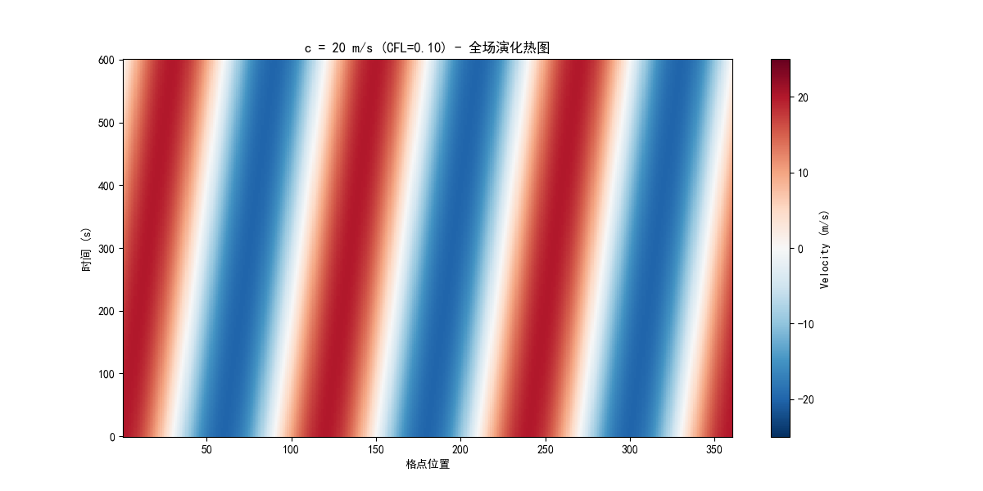

* + 热图显示波形以恒定速度向东传播（图1），速度场幅值稳定在±25 m/s内。

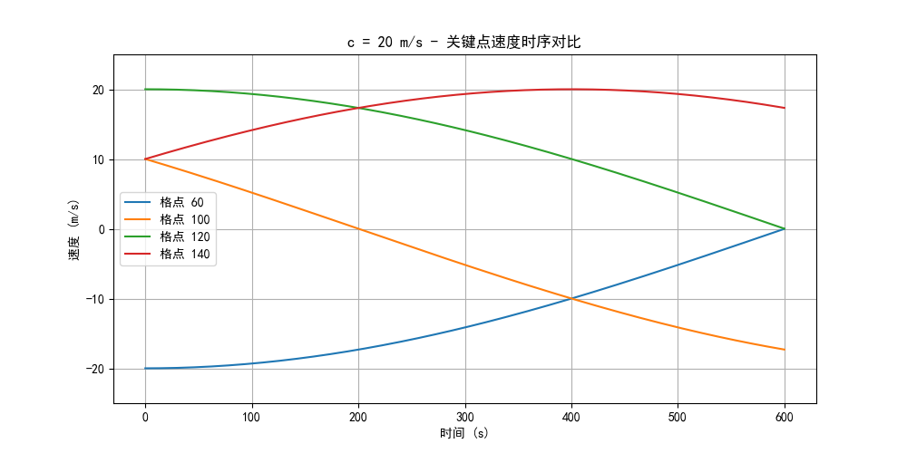

* + 关键点速度时序曲线（图2）呈现周期性变化，振幅无明显衰减或增长，符合理论解特性。
  + 动画中波形平滑移动，无异常震荡，表明数值方法在CFL≤1时稳定。
* **情形2（CFL=1.05）**：

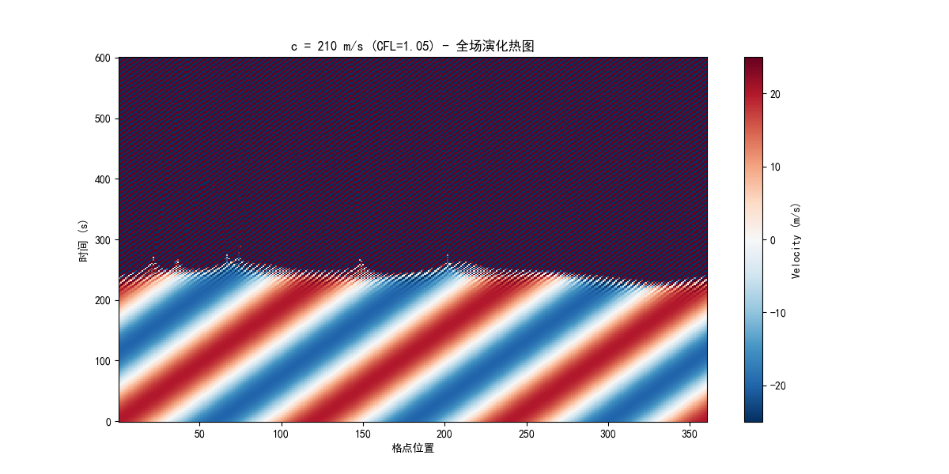

* + 热图显示速度场在约250秒后出现剧烈震荡（图3），幅值远超初始条件（达±30 m/s）。

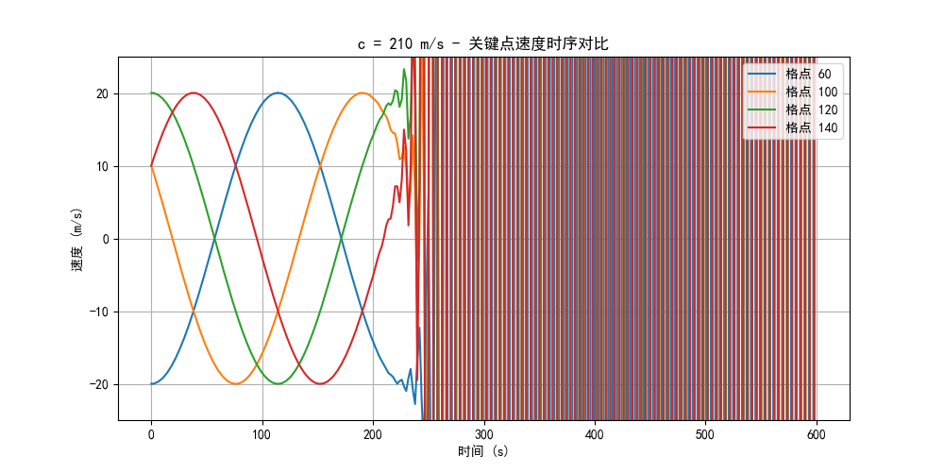

* + 关键点速度曲线（图4）迅速发散，呈现非物理震荡，表明数值解失稳。
  + 动画中波形快速畸变，能量在格点间错误累积，验证了CFL>1时的不稳定性。

**2. CFL条件对数值解的影响**

* **CFL≤1（情形1）**：、



* 满足稳定性条件，数值耗散和色散效应可控，波形传播与理论解一致。时间步长与空间步长的比值保证了信息传播速度不超过物理波的传播速度。
* **CFL>1（情形2）**：



* 违反稳定性条件，导致数值解中出现高频振荡和能量逆传播。中央差分格式在CFL>1时无法正确捕捉波的物理行为，产生非物理的数值震荡（吉布斯现象）。

**三、总结**

1. **CFL条件的关键性**：  
   数值稳定性严格依赖CFL≤1。情形1（CFL=0.1）的稳定解与情形2（CFL=1.05）的失稳解对比鲜明，验证了CFL条件对中央差分格式的必要性。
2. **波形传播特性**：  
   满足CFL条件时，波形能正确传播；否则，数值解迅速崩溃，失去物理意义。
3. **结论**：  
   在使用显式差分格式时，需严格保证cΔt/Δx≤1。